Декартовы координаты

Базовый уровень

1) Последовательность 1, 2, 3, 4, 5 ... является входом для данных блоков. Запишите, что при этом будет на выходе?
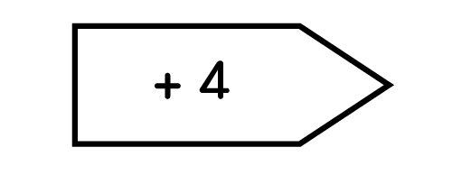
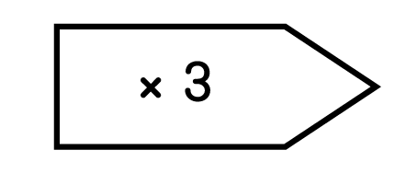
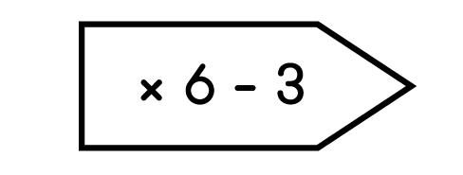
a) b) c)

2) a) Используя функцию у = 3x + 1, заполнить таблицу ниже для координат х и у.

x-координата | -3 | -2 | -1 | 0 | 1 | 2 | 3
y-координата

b) Используя значения в таблице, построить точки на графике ниже и соединить их друг с другом.

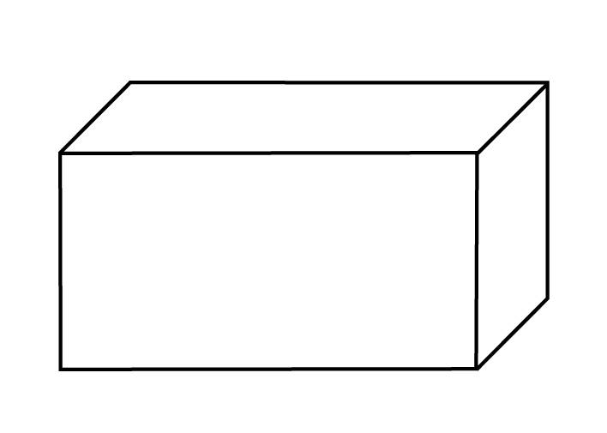
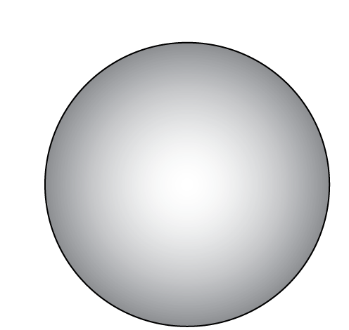
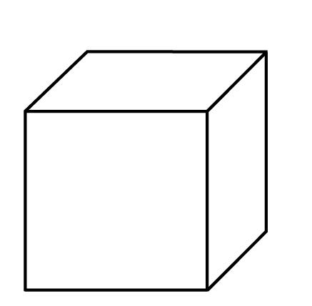
3) Напишите названия и свойства следующих фигур:
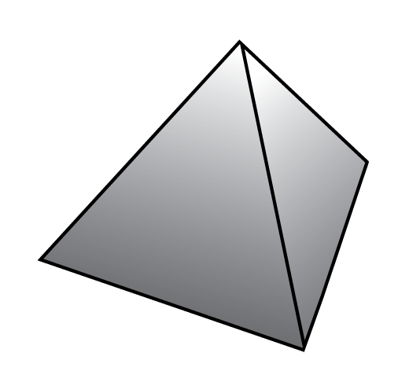
Название:
Количество граней:
Количество ребер:
Количество вершин:

Название:
Количество граней:
Количество ребер:
Количество вершин:

Название:
Количество граней:
Количество ребер:
Количество вершин:

Название:
Количество граней:
Количество ребер:
Количество вершин:

Средний уровень

1) a) Используя функцию у = 3x + 1, заполнить таблицу ниже для координат х и у.

x-координата | -3 | -2 | -1 | 0 | 1 | 2 | 3
y-координата

b) Используя значения в таблице, построить точки на графике ниже и соединить их друг с другом.

2) Используя тот же способ, что и выше, нарисовать графики следующих функций:

a) y = 2x – 3 b) y – x = 3 c) y = x² – 4

3) Найдите координаты середины отрезка, если даны координаты его концов:

a) (1, 0) и (9, 6) b) (-5, -3) и (3, -7)

4) Ребра прямоугольного параллелепипеда ниже параллельны осям координат. Вершина А (4, 1, 0), AD = 6, AB = 2 и BF = 3. Найдите координаты других вершин.
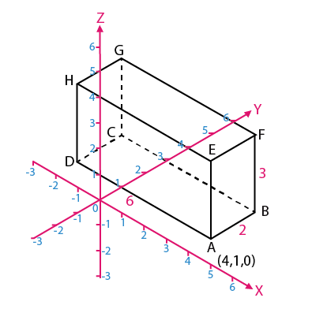

Углубленный уровень
1) Нарисуйте графики следующих функций:

a) y = 2x - 3 b) y − x = 3 c) y = x² − 4

2) Найдите координаты середины отрезка, если даны координаты его концов:

a) (1, 0) и (9, 6) b) (-5, -3) и (3, -7)

3) Ребра прямоугольного параллелепипеда ниже параллельны осям координат. Вершина А (4, 1, 0), AD = 6, AB = 2 и BF = 3. Найдите координаты других вершин?

4) Создайте тессеракт

1) Нарисуйте прямую линию.

2) Сделайте копию этой линии и переместите её подальше от первой линии в новом направлении.

3) Соедините соответствующие точки, вы должны получить квадрат.

4) Скопируйте квадрат, и переместите его в новом направлении.

5) Соедините соответствующие точки, теперь вы должны получить куб.

6) Сделайте копию и переместите его в новом направлении.

7) Соедините соответствующие точки, это - тессеракт.

Ответы

Базовый уровень

1) a) 5, 6, 7, 8, 9 b) 3, 6, 9, 12, 15 c) 3, 9, 15, 21, 27

2) a)
x-координата | -3 | -2 | -1 | 0 | 1 | 2 | 3
y-координата | -8 | -5 | -2 | 1 | 4 | 7 | 10
b)
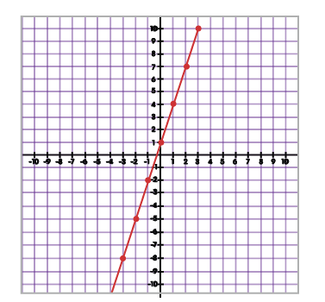

3) a) Куб, 6, 12, 8 b) Прямоугольный параллелепипед, 6, 12, 8
c) Тетраэдр, 4, 6, 4 d) Сфера, 1, 0, 0

Средний уровень

1) a)
x-координата | -3 | -2 | -1 | 0 | 1 | 2 | 3
y-координата | -8 | -5 | -2 | 1 | 4 | 7 | 10

b)

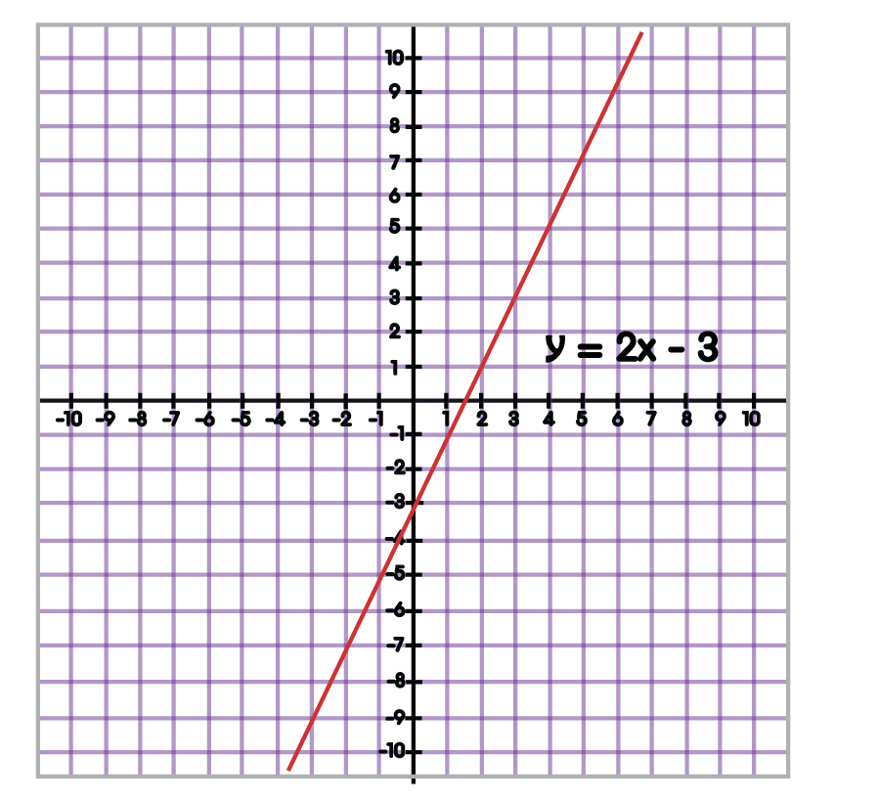
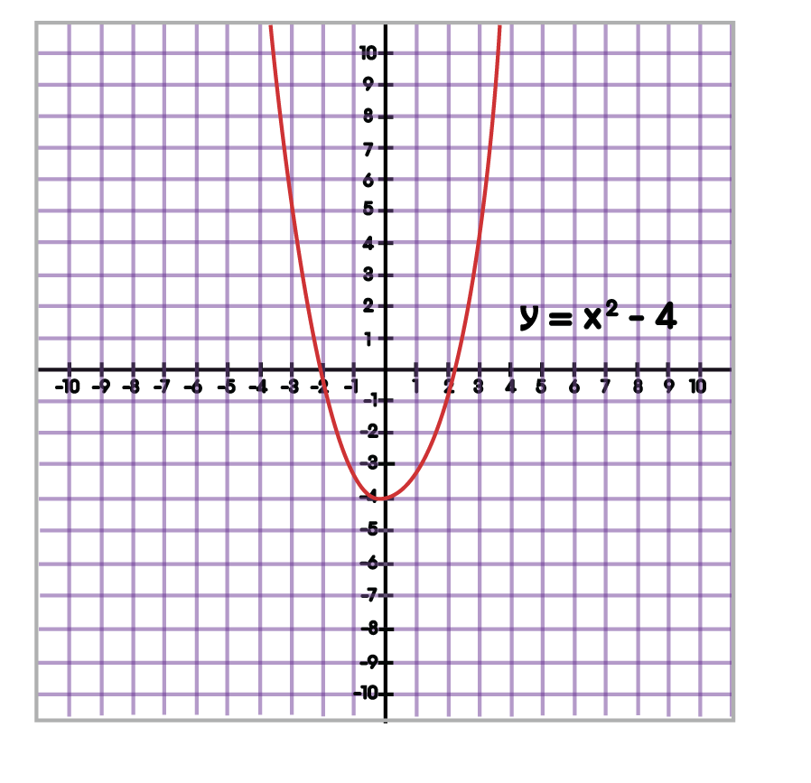
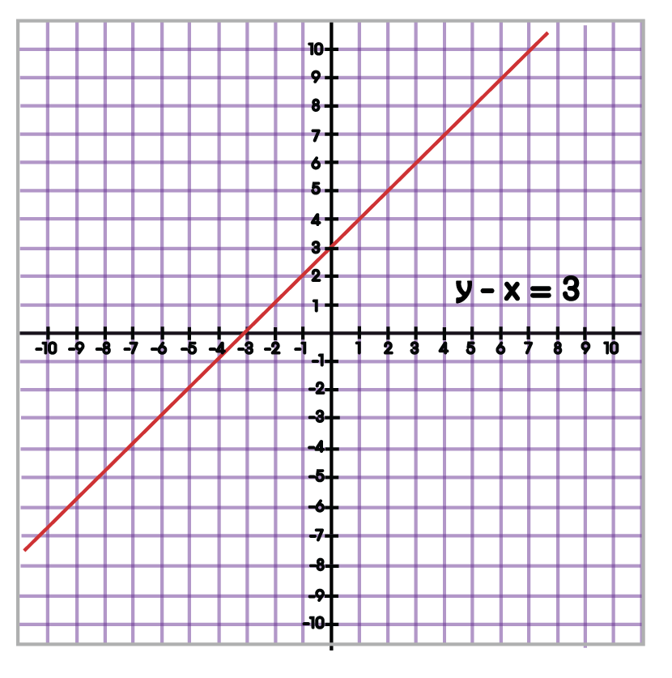
2) a) b) c)

3) a) (5, 3) b) (-1, -5)

4) B (4, 3, 0); C (-2, 3, 0); D (-2, 1, 0); E (4, 1, 3); F (4, 3, 3); G (-2, 3, 3); H (-2, 1, 3)

Углубленный уровень
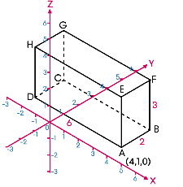
1) a) b) c)
2) a) (5, 3) b) (-1, -5)

3) B (4, 3, 0); C (-2, 3, 0); D (-2, 1, 0); E (4, 1, 3); F (4, 3, 3); G (-2, 3, 3); H (-2, 1, 3)

4)
